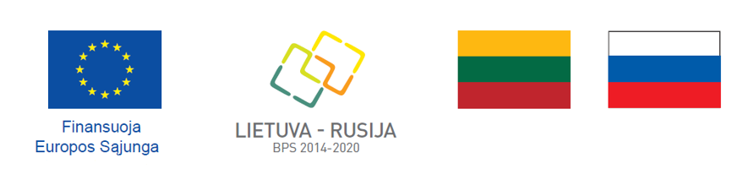
Projektas „Kuršių nerija: kova su gaisrais“
Biudžetinė įstaiga „Paslaugos Neringai“ kartu su Nacionaliniu parku „Kuršskaja kosa“ įgyvendina projektą „Kuršių nerija: kova su gaisrais“ (Nr. LT-RU-1-002) pagal 2014–2020 m. Lietuvos ir Rusijos bendradarbiavimo per sieną programą (toliau - programa).
Projekto tikslas – pasienio bendradarbiavimas ir bendri ugniagesių gelbėtojų veiksmai, stiprinantys gebėjimus reaguoti į ekstremalias situacijas ir stichines ar žmogaus sukeltas nelaimes Kuršių nerijoje. Abu projekto partneriai iš Lietuvos ir Rusijos iš projektų lėšų įsigys modernių ir specializuotų transporto priemonių bei įrangos, suorganizuos bendrus mokymus ir pratybas, siekiant greičiau reaguoti gaisro atveju bei efektyviau jį gesinti.
Projekto pradžia 2019-07-24.
Projekto pabaiga 2021-10-23.
Bendras projekto biudžetas - 411 251,78 EUR.
Projekto biudžeto dalis, tenkanti Biudžetinei įstaigai „Paslaugos Neringai“ - 190 683,44 EUR, iš jų - 171 615,10 EUR finansuojama programos lėšomis, 19 068,34 EUR – Neringos savivaldybės biudžeto lėšomis.
Ši informacija parengta padedant Europos Sąjungai. Už šios informacijos turinį atsako tik Biudžetinė įstaiga „Paslaugos Neringai“ ir ji negali būti taikoma atspindinčia Europos Sąjungos požiūrį.
Programos interneto svetainė: www.eni-cbc.eu.
Europos Komisijos Tarptautinio bendradarbiavimo ir plėtros generalinio direktorato interneto svetainė: https://ec.europa.eu/europeaid/node/22_lt

